USE CASE 06 | Save Directory Draft
Поле | Содержание
USE CASE 06 | Save Directory Draft
Описание | Бизнес-аналитик сохраняет текущее состояние справочника (паспорт + схему данных) как черновик и ожидает, что состояние будет сохранено и доступно для дальнейшего редактирования.
Используется в | N/A
Предусловия | Открыт черновик справочника с внесёнными изменениями.
Условие успешного завершения | Черновик сохранён на сервере (сообщение «Черновик создан» при первом сохранении). Изменения доступны при повторном открытии конструктора.
Условие завершения с ошибкой | Черновик не сохранён. Отображена причина (незаполнены обязательные поля паспорта, сбой сервера, нет связи).
Акторы | Бизнес-аналитик (первичный).
Стимул | Пользователь нажимает «Сохранить справочник».

ОСНОВНОЙ ПОТОК (DESCRIPTION)
Шаг | Действие
1 | Бизнес-аналитик нажимает «Сохранить справочник».
2 | Система проверяет заполнение обязательных полей паспорта.
3 | Система отправляет черновик (паспорт + схема) на сервер.
4 | Система сохраняет черновик и присваивает ему ревизию черновика.
5 | Система подтверждает сохранение («Черновик создан»).
6 | Система обновляет карточку справочника и список «Мои справочники».

РАСШИРЕНИЯ (EXTENSIONS)
Шаг | Ветвление
2a | Обязательные поля паспорта не заполнены:  2a1. Система отображает «Заполните поля справочника» и выделяет незаполненные поля.  2a2. Завершить сценарий.
3a | Сервер недоступен или не отвечает:  3a1. Система отображает «Нет связи с сервером» / «Сервер временно недоступен».  3a2. Завершить сценарий; локальные изменения остаются в конструкторе.

ВАРИАЦИИ (VARIATIONS)
Шаг | Вариант
1 | Сохранение может быть инициировано:  · кнопкой «Сохранить справочник»  · автоматически при публикации (use case 07, расширение 1a)

СВЯЗИ С ДРУГИМИ USE CASE
- Включается в: Create Directory (use case 01, шаг 7).
- Расширяется: Publish Directory Revision (use case 07) — условно, если черновик не сохранён перед публикацией (расширение 1a того UC).

ДИАГРАММА USE CASE
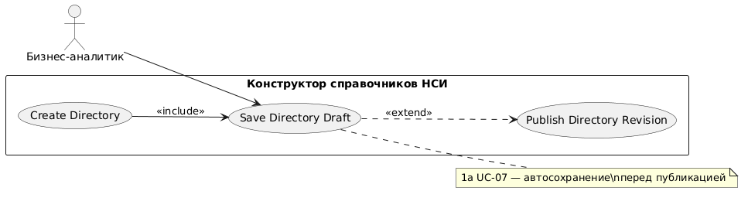
Собственная диаграмма сценария: `Диаграмма UC-06.png`. Системная диаграмма — в файле «Диаграмма Use Case системы».
@startuml
left to right direction

actor "Бизнес-аналитик" as BA

rectangle "Конструктор справочников НСИ" {
usecase "Save Directory Draft" as UC6
usecase "Create Directory" as UC1
usecase "Publish Directory Revision" as UC7
}

BA --> UC6

UC1 --> UC6 : <<include>>
UC6 ..> UC7 : <<extend>>

note right of UC6 : 1a UC-07 — автосохранение\\nперед публикацией
@enduml

